Part 1: Выбор Сценария

Для данной работы выбран сценарий: Система высшего образования. Эта система будет управлять студентами, их предметами и расписанием, группами, в которых они находятся, преподавателями. Эта система было выбрана, так как я являюсь учащимся и могу более хорошо спроектировать эту базу данных. Данная БД решает задачу быстрого доступа и просмотра занятий (пар). Расписание является ключевой таблицей, связывающая все таблицы, что помогает легко найти любую информацию, предоставленную в этой БД.

Part 2: Проектирование Базы Данных и Документация

Идентификация Сущностей и Атрибутов:

- Студенты (Students):
- Преподаватели (Teachers):
3. Группы (Groups): (Для заполнения расписания по группам)
4. Факультет (Faculties): (Для удобного поиска групп)
5. Предметы (Subjects):
6. Аудитория (Classrooms): (Для удобного доступа к расписанию)
7. Семестр (Semestr):
8. Неделя семестра (SemesterWeeks)
9. Расписание (Schedule):

Проектирование Таблиц:

1. Table Name: Students
○ Description: Хранит информацию о студентах.
○ Attributes:
■ StudentID: INTEGER, PK, NOT NULL, UNIQUE
■ FirstName: VARCHAR(100), NOT NULL
■ LastName: VARCHAR(100), NOT NULL
■ Email: VARCHAR(255), UNIQUE
■ GroupID: INTEGER, FK (REFERENCE Groups)
○ Constraints:
■ PK_Studens: PRIMARY KEY (StudentID)
■ UQ_Email: UNIQUE (Email)
■ FK_Students_Groups: FOREIGN KEY (GroupID) REFERENCES Groups(GroupID)

2. Table Name: Teachers
○ Description: Хранит информацию о преподавателях.
○ Attributes:
■ TeacherID: INTEGER, PK, NOT NULL, UNIQUE
■ FirstName: VARCHAR(100), NOT NULL
■ LastName: VARCHAR(100), NOT NULL
■ Email: VARCHAR(255), UNIQUE
○ Constraints:
■ PK_Teachers: PRIMARY KEY (TeacherID)
■ UQ_Email: UNIQUE (Email)

3. Table Name: Groups
○ Description: Содержит информацию о группах.
○ Attributes:
■ GroupID: INTEGER, PK, NOT NULL, UNIQUE
■ ShortName: CHAR(5), NOT NULL, UNIQUE
■ GroupName: VARCHAR(255), NOT NULL, UNIQUE
■ Course: INTEGER, NOT NULL
■ FacultyID: INTEGER, FK (REFERENCE Faculties), NOT NULL
○ Constraints:
■ PK_Groups: PRIMARY KEY (GroupID)
■ UQ_ShortName: UNIQUE (ShortName)
■ UQ_GroupName: UNIQUE (GroupName)
■ CHK_Course: CHECK (Course >= 1 AND Course <= 5)
■ FK_Groups_Faculties: FOREIGN KEY (FacultyID) REFERENCES Faculties(FacultyID)

4. Table Name: Faculties
○ Description: Содержит информацию о факультетах.
○ Attributes:
■ FacultyID: INTEGER, PK, NOT NULL, UNIQUE
■ ShortName: CHAR(5), NOT NULL, UNIQUE
■ Name: VARCHAR(100), NOT NULL, UNIQUE
○ Constraints:
■ PK_Faculties: PRIMARY KEY (FacultyID)
■ UQ_ShortName: UNIQUE (ShortName)
■ UQ_Name: UNIQUE (Name)

5. Table Name: Subjects
○ Description: Содержит информацию о предметах.
○ Attributes:
■ SubjectID: INTEGER, PK, NOT NULL, UNIQUE
■ ShortName: CHAR(5), NOT NULL
■ Name: VARCHAR(100), NOT NULL,
○ Constraints:
■ PK_Subjects: PRIMARY KEY (SubjectID)
6. Table Name: Classrooms
○ Description: Содержит информацию об аудиториях.
○ Attributes:
■ ClassroomID: INTEGER, PK, NOT NULL, UNIQUE
■ Number: VARCHAR(15), NOT NULL, UNIQUE
■ Floor: INTEGER
■ Building: VARCHAR(50)
○ Constraints:
■ UQ_Number: UNIQUE (Number)
■ PK_Classrooms: PRIMARY KEY (ClassroomID)

7. Table Name: Semesters
○ Description: Содержит информацию о семестрах.
○ Attributes:
■ SemesterID: INTEGER, PK, NOT NULL, UNIQUE
■ Name: VARCHAR(50), NOT NULL
■ StartDate: DATE, NOT NULL
■ EndDate: DATE, NOT NULL
○ Constraints:
■ PK_Semesters: PRIMARY KEY (SemesterID)

8. Table Name: SemestersWeeks
○ Description: Содержит информацию о неделях в семестре.
○ Attributes:
■ SemesterWeeksID: INTEGER, PK
■ WeekStart: DATE, NOT NULL
■ WeekEnd: DATE, NOT NULL
■ UpperWeek: BOOLEAN
■ SemesterID: INTEGER, FK (REFERENCE Semesters), NOT NULL
○ Constraints:
■ PK_SemesterWeeks: PRIMARY KEY (SemesterWeekID)

9. Table Name: Schedules
○ Description: Таблица для реализации связи многие-ко-многим. Показывает информацию о парах, для каких групп проводится, каким преподавателем.
○ Attributes:
■ ScheduleID: INTEGER, PK, NOT NULL, UNIQUE
■ GroupID: INTEGER, FK (REFERENCES Groups), NOT NULL
■ ClassRoomID: INTEGER, FK (REFERENCES ClassRooms), NOT NULL
■ SubjectID: INTEGER, FK (REFERENCES Subjects), NOT NULL
■ TeacherID: INTEGER, FK (REFERENCES Teachers), NOT NULL
■ SemesterWeekID: INTEGER, FK (REFERENCE SemesterWeeks) NOT NULL
■ LessonTypes: VARCHAR(12), NOT NULL
■ LessonNumber: INTEGER, NOT NULL
○ Constraints:
■ PK_Schedules: PRIMARY KEY (ScheduleID)
■ FK_Schedules_Groups: FOREIGN KEY (GroupID) REFERENCES
Groups(GroupID)
■ FK_Schedules_ClassRooms: FOREIGN KEY (ClassRoomID) REFERENCES ClassRooms(ClassRoomID)
■ FK_Schedules_Subjects: FOREIGN KEY (SubjectID) REFERENCES Subjects(SubjectID)
■ FK_Schedules_Teachers: FOREIGN KEY (TeacherID) REFERENCES Teachers(TeacherID)
■ FK_Schedules_SemesterWeeks: FOREIGN KEY (SemesterWeekID) REFERENCES SemesterWeeks(SemesterWeekID)
■ CHK_LessonNumber: CHECK (LessonNumber >= 1 AND LessonNumber <= 8)
■ UQ_GroupSlot: UNIQUE (GroupID, SemesterWeekID, DayOfWeek, LessonNumber)
■ UQ_TeacherSlot: UNIQUE (TeacherID, SemesterWeekID, DayOfWeek, LessonNumber)
■ UQ_ClassRoomSlot: UNIQUE (ClassroomID, SemesterWeekID, DayOfWeek, LessonNumber)
■ CHK_LessonTypes: CHECK (LessonType IN (‘lecture’, ‘practice’, ‘laboratory’, ‘consultation’))

Взаимосвязи:
● Students и Groups (Один-ко-Многим): Одной группе может принадлежать множество студентов, но каждый студент в этом упрощенном варианте принадлежит одной группе.
○ Students.GroupID является внешним ключом, ссылающимся на
Groups.GroupID.

● Groups и Faculties (Один-ко-Многим): Факультет может содержать много групп, но одной группе принадлежит один факультет.
○ Groups.FacultyID является внешним ключом, ссылающимся на
Faculties.FacultyID.

● SemesterWeeks и Semesters (Один-ко-Многим): Семестр может содержать много недель, но дна неделя находится в одном семестре.
○ SemesterWeeks.SemesterID является внешним ключом, ссылающимся на Semesters.SemesterID.

● Groups, ClassRooms, Subjects, Teachers, SemesterWeeks и Schedules (Многие-ко-Многим): Каждое занятие связывает одну группу, один предмет, одну аудиторию и одного преподавателя.
○ Schedules.GroupID является внешним ключом, ссылающимся на Groups.GroupID.
○ Schedules.ClassRoomID является внешним ключом, ссылающимся на ClassRooms.ClassRoomID.
○ Schedules.SubjectID является внешним ключом, ссылающимся на Subjects.SubjectID.
○ Schedules.TeacherID является внешним ключом, ссылающимся на Teachers.TeacherID.
○ Schedules.SemesterWeekID является внешним ключом, ссылающимся на SemesterWeeks. SemesterWeekID.

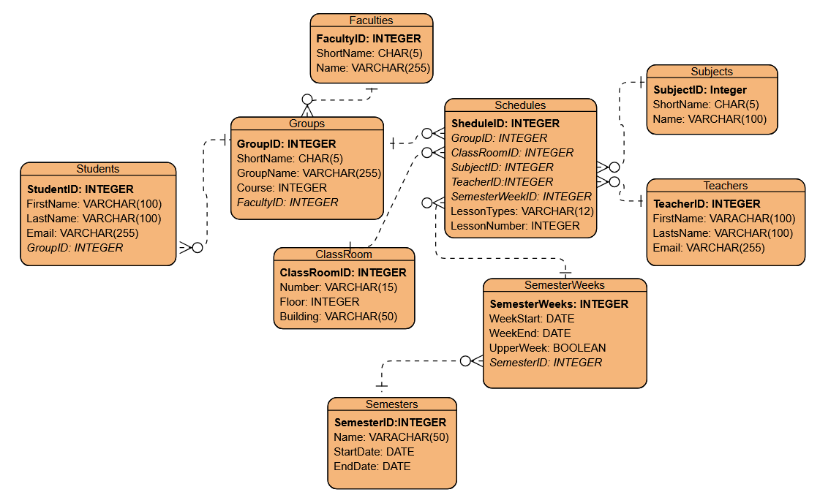
Part 3: ER-Диаграмма

